**Анализ условий эксплуатации, установка и настройка системы Moodle.**

**Требования программы для установки**

|  |  |  |
| --- | --- | --- |
| **Версия Moodle** | **Требования к ПО** | **Аппаратные требования** |
| Moodle 1.9 | PHP 5.2.4 или выше  MySQL 5.0.45 или выше  Apache 2.2.x или выше | Процессор: 1 ГГц или выше  ОЗУ: 512 МБ или более  Дисковое пространство: 100 МБ или более |
| Moodle 2.9 | PHP 5.6.x или 7.0.x  MySQL 5.5.x или MariaDB 10.0.x  Apache 2.4.x или выше  Nginx 1.10.x или выше | Процессор: 2 ГГц или выше  ОЗУ: 1 ГБ или более  Дисковое пространство: 200 МБ или более |
| Moodle 3.0 | PHP 7.1.3 или выше  MySQL 5.6.x или MariaDB 10.1.x  Apache 2.4.x или выше  Nginx 1.12.x или выше | Процессор: 2 ядра по 2 ГГц или выше  ОЗУ: 2 ГБ или более  Дисковое пространство: 500 МБ или более |
| Moodle 4.4 | PHP 8.0.x или 8.1.x  MySQL 8.0.x или MariaDB 10.5.x  Apache 2.4.x или выше  Nginx 1.18.x или выше | Процессор: 4 ядра по 2 ГГц или выше  ОЗУ: 4 ГБ или более  Дисковое пространство: 1 ГБ или более |

**Алгоритм установки Moodle**

Чтобы установить Moodle, выполните следующие шаги:

1. Загрузка Moodle: Скачайте последнюю версию Moodle с [официального сайта] (https://moodle.org/). Выберите соответствующий пакет в зависимости от вашей операционной системы.
2. Распаковка архива: после завершения загрузки разархивируйте скачанный файл в каталог вашего веб-сервера.
3. Настройка прав доступа: убедитесь, что права доступа к файлам и каталогам Moodle установлены правильно. Обычно это 755 для каталогов и 644 для файлов.
4. Создание базы данных: Создайте базу данных MySQL или PostgreSQL для Moodle. Убедитесь, что у вас есть имя базы данных, имя пользователя и пароль.
5. Запуск установки: Перейдите в веб-браузере по адресу вашего Moodle-сайта. Вас автоматически перенаправит на страницу установки. Следуйте инструкциям на экране, указывая необходимую информацию, такую как данные для доступа к базе данных и параметры сервера.
6. Завершение установки: после завершения установки убедитесь, что вы внесли необходимые изменения в настройки сервера для обеспечения безопасности Moodle.

Скриншоты работы Moodle:

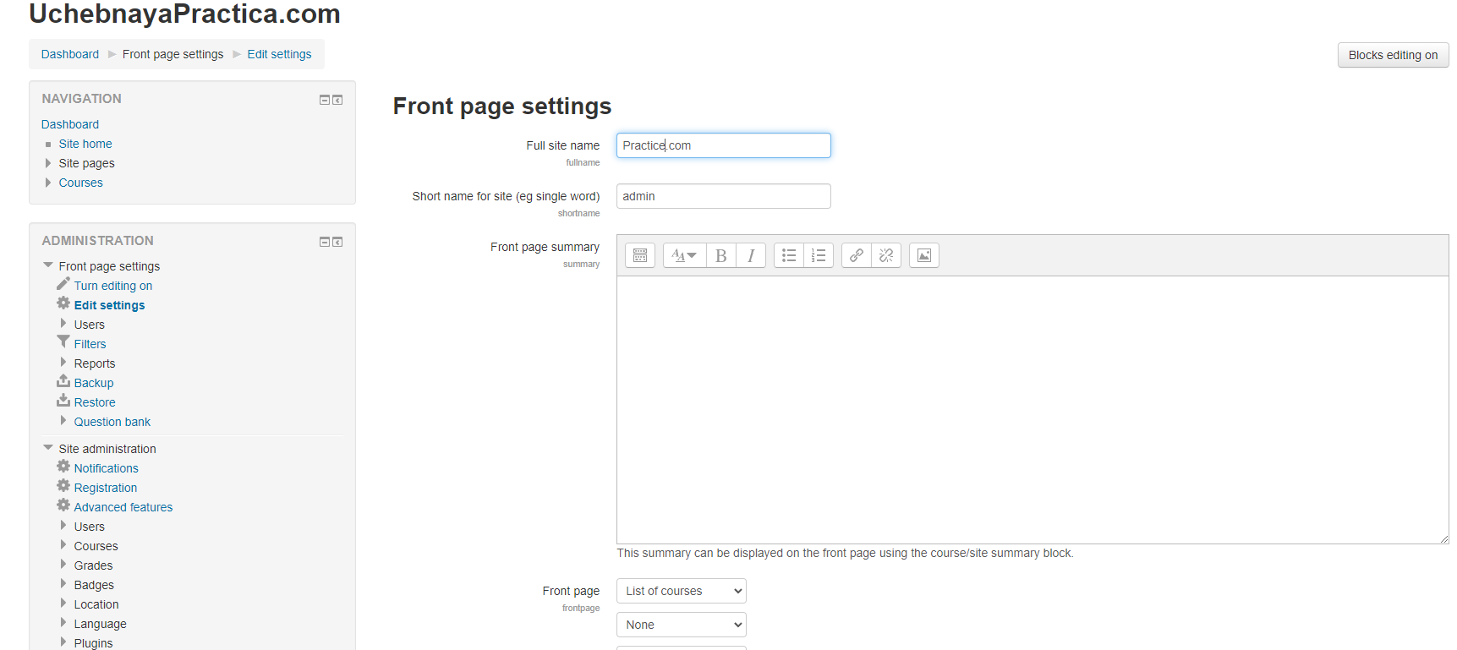

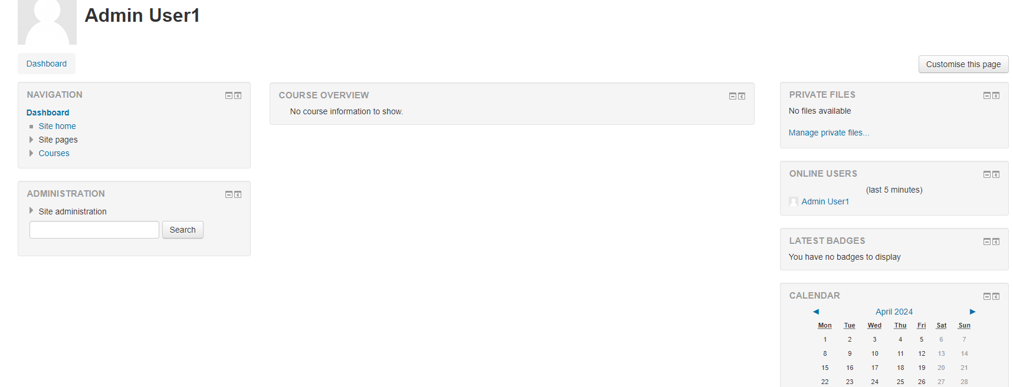

Выбор версии Moodle 2.9 для установки на ПК с процессором AMD Ryzen 5 может быть обоснован из нескольких соображений:

1. Совместимость: Moodle 2.9, хотя и не является самой последней версией, но обычно обладает хорошей совместимостью с различными конфигурациями серверов и клиентских устройств.
2. Стабильность: последние версии Moodle обычно включают новые функции и улучшения, но они также могут содержать ошибки или нестабильные элементы, особенно на недавно появившихся аппаратных платформах. Версия 2.9, существующая на момент выбора, вероятно, уже стабилизировалась, что обеспечивает более надежную работу.
3. Технические требования: Версия 2.9 Moodle, вероятно, имеет более низкие требования к аппаратному обеспечению по сравнению с более поздними версиями. Это может быть важным фактором при установке на устройство с относительно более скромными ресурсами, но установка менее ресурсоемкой версии может позволить лучше использовать ресурсы ПК.
4. Устойчивость экосистемы: поскольку версия 2.9 уже довольно давно на рынке, для неё существует больше плагинов, дополнений и тем, которые были адаптированы и оптимизированы для работы с ней. Это может обеспечить более широкий выбор функционала и большую поддержку со стороны сообщества.